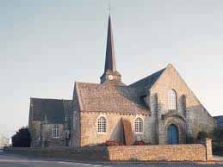
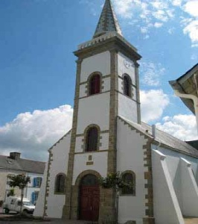
Annonces du secteur paroissial
d’Ambon, Damgan et
Pénerf pour MAI 2021
Messes en semaine à Damgan (à vérifier sur petite feuille) : avec Laudes le mardi à 9h précédée du Chapelet à 8h30 et Vêpres le jeudi à 18h (pas de Vêpres à Kervoyal).
Attention : Les décisions du gouvernement liées à la situation sanitaire pourraient remettre en cause tout ou partie de ce calendrier.
Les messes à Ambon le samedi soir à 18h seront avancées à 17h30 tant que
le couvre feu est maintenu à 19h
Toutes les messes sont soumises aux règles de distanciations avec masques obligatoires
Semaine du 2 AU 8 mai : 5ème semaine de Pâques

Dimanche 4 avril : Pâques, dimanche de la Résurrection

Samedi 1er mai à 17h30 : Messe à AMBON – Anne-Marie et Elie EHANNO, Pierre LE PAJOLEC, François-Xavier CHABOISSON
Dimanche 2 mai à 9h30 : Messe à PENERF – Père Jean ALLIO, Père Joseph MARQUER
Dimanche 2 mai à 11h : Messe à DAMGAN – Camille LE JEUNE

Semaine du 9 au 15 mai : 6ème semaine de Pâques
Jeudi 13 mai : Ascension du Seigneur

Samedi 8 mai à 10h30 : Messe des Anciens Combattants à DAMGAN
Samedi 8 mai à 17h30 : Messe à AMBON – Christiane NIO, André NIO, René LE BOT, François-Xavier CHABOISSON
Dimanche 9 mai à 9h30 : Messe à PENERF - Père Denis MAUGAN
Dimanche 9 mai à 11h : Messe à DAMGAN – Eliane VIGNEUX, Monique LACROIX, son petit fils David et son arrière petit fils Pierre
Mercredi 12 mai à 17h30 : Messe de l’Ascension à AMBON – Lucienne COËFFEC, Thérèse JEGO
Jeudi 13 mai à 9h30 : Messe de l’Ascension à PENERF – Les âmes du Purgatoires
Jeudi 13 mai à 11h : Messe de l’Ascension à DAMGAN – Annie et Auguste BLOINO, Grégory YVIQUEL, Hervé LE BAYON

Semaine du 16 au 22 mai : 7ème semaine de Pâques

Samedi 15 mai à 17h30 : Messe à AMBON – Pierre CHARPENTIER
Dimanche 16 mai à 9h30 : Messe à PENERF - Père Zacharie AMBASSA
Dimanche 16 mai à 11h : Messe à DAMGAN – André COTTREL, Monique LACROIX, son petit fils David et son arrière petit fils Pierre

Semaine du 23 au 29 mai : semaine de Pentecôte
Dimanche 23 mai : Pentecôte

Samedi 22 mai à 17h30 : Messe de Pentecôte à AMBON –Louis LE TENDRE, Pierre LE PAJOLEC
Dimanche 23 mai à 9h30 : Messe de Pentecôte à PENERF - Les âmes du Purgatoire
Dimanche 23 mai à 11h : Messe de Pentecôte à DAMGAN – Annick et François VANDAME et leur fille Véronique, Marie-Thérèse et Jehan RONDOT, Monique LACROIX, son petit fils David et son arrière petit fils Pierre

Samedi 29 mai à 17h30 : Messe de La Trinité à
Samedi 29 mai à 17h30 : Messe de la Trinité à AMBON – Marcel ROUET (1er anniversaire), Thérèse APPERT, Anne-Marie et Elie EHANNO, Yvonne BERÈT
Dimanche 30 mai à 9h30 : Messe de La Trinité à PENERF -
Dimanche 30 mai à 11h : Messe de La Trinité à DAMGAN – Maryvonne LE MITOUARD, les défunts des Familles LEMOIGNE-DANION, Anne-Marie MOLLE
Offrandes de messes et services - DAMGAN-PÉNERF : Marie-Louise DANION au 02 97 41 27 24
et AMBON : Gisèle MAGRÉ au 02 97 41 13 60 (avant le 15 du mois). (montant indicatif : 18€ par messe)
autres annonces pour les paroisses de damgan-PÉnerf et ambon
Préparation des messes tous les mardis matin à 10h à la salle Jean-Paul II au 3 rue de Bellevue à DAMGAN

Jeudi 6 et 20 mai à 14h30 à Damgan : lecture pas à pas de l’Évangile de Saint Matthieu à la salle paroissiale Jean-Paul II, 3 rue de Bellevue.

Doyenné de MUZILLAC et Pays de Vilaine

A l’oratoire de Muzillac : - Groupe de prière « Maris Stella » (ouvert à tous) les lundis à 17h00 suivi de la messe à 18h00.
- - Groupe « Louange » le vendredi 7 et 21 mai à 20h30 sous réserve de couvre-feu.
Tous les vendredis à 9h à Muzillac : messe suivie des confessions (temps d’adoration le 3ème vendredi du mois).
Lundi 3 mai de 16h45 à 17h45 aux Buissonnets : Mission Thérésienne

Mardi 4 mai à 20h aux Buissonnets : rencontre de préparation au baptême des tout-petits - si couvre feu supprimé
Nuit du jeudi 6 à 20h au vendredi 7 mai à 8h30 : adoration du Saint-Sacrement à l’oratoire de Muzillac, si conditions sanitaires le permettent

Lundi 10 mai : - à 14h30 aux Buissonnets : Rencontre de l’équipe MCR (Mouvement Chrétien des Retraités)

Cathéchèse : - Samedi 15 mai à 10h a l’église de Muzillac : Répétition de la Fête de la Foi

- Vendredi 28 mai à 17h15 à l’église de Muzillac : Répétition de la célébration de la Profession de Foi.

- Samedi 29 mai de 10h à 16h aux Buissonnets : Temps fort pour les enfants de 1er année de préparation à la Confirmation (CM1)

pRier ce mois-ci avec le pape François :

Intention pour l’évangélisation : Le Monde de la finance.

Prions pour que les responsables financiers travaillent avec les gouvernements pour réguler le domaine des finances et protéger les citoyens contre ses dangers.

« Nous vivons un moment de crise qui touche différents secteurs de l’existence, non seulement celui de l’économie, de la finance, de la sécurité alimentaire, de l’environnement mais également celui du sens profond de la vie et des valeurs fondamentales qui l’animent. La coexistence humaine est marquée, elle aussi, par des tensions et des conflits qui provoquent insécurité et difficulté à trouver le chemin d’une paix stable. Dans cette situation complexe, où l’horizon du présent et de l’avenir semblent caractérisés par des nuages menaçants, il est encore plus urgent de porter avec courage au sein de chaque réalité l’Évangile du Christ qui constitue une annonce d’espérance, de réconciliation, de communion, une annonce de la proximité de Dieu, de sa miséricorde, de son salut, une annonce du fait que la puissance de l’amour de Dieu est capable de l’emporter sur les ténèbres du mal et de conduire sur le chemin du bien.»

Pape François Message pour la journée mondiale des missions, 19 mai 2013
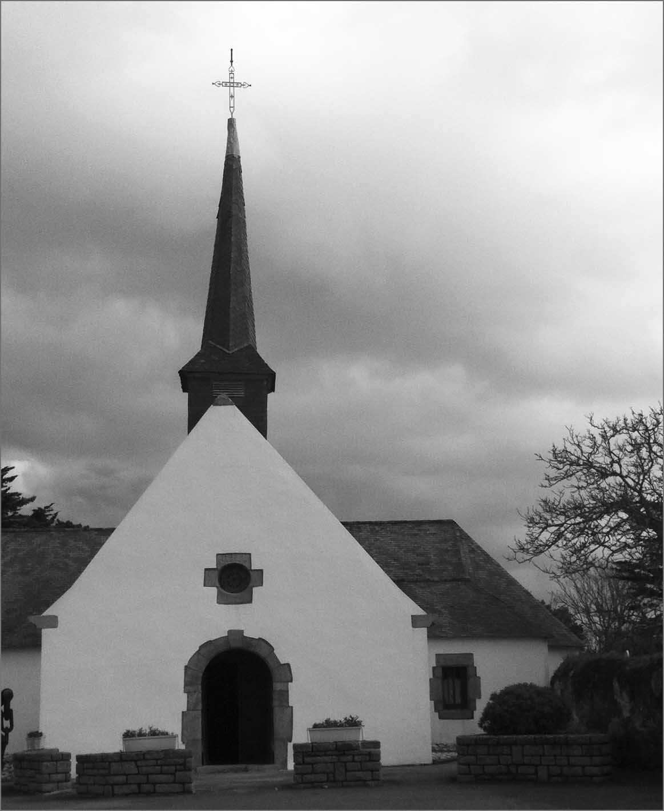
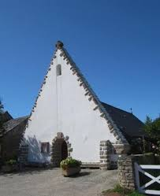
Paroisses d’AMBON et DAMGAN-PENERF
Curé : Père Yann LAMOUROUX, Curé doyen du doyenné de Muzillac :
06 84 02 99 74
Vicaires : Rogatien SEDJO : 06 03 53 17 71
Crispin NDJIBU SHABANA : 07 77 25 54 00
Presbytère de Muzillac : 02.97.41.67.49 (5 av Lamennais)
Messes et services : Marie-Louise DANION : 02 97 41 27 24
Frairie d’AMBON : Noëlla Baudet : 02 97 41 05 31
Doyenné de Muzillac : http://curemuzillac.com/

